Tras instalar el modulo de python es necesario configurar el virtualhost para que pueda usar python. Para ello, debemos editar el archivo de configurarion y agregar las directivas de AddHandler, PythonHandler y PythonDebug.
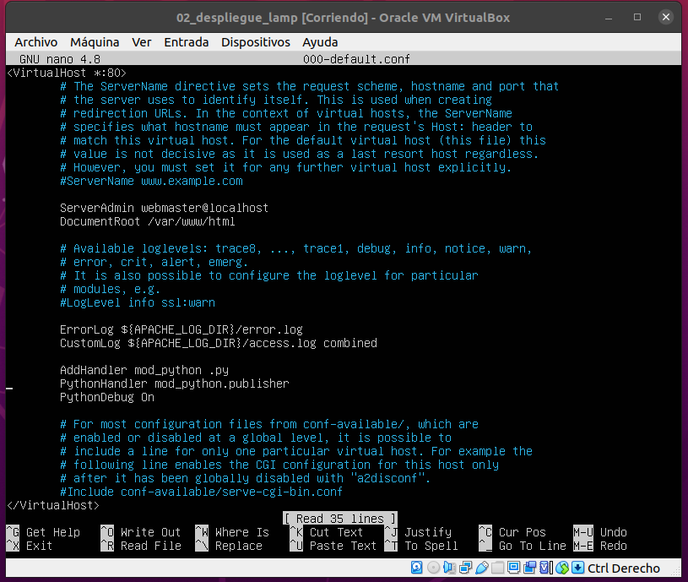
Despues de esto tendremos que reiniciar el servidor de apache. Una vez reiniciado creamos un archivo .py en el que le pasaremos las lineas que querramos mostrar.
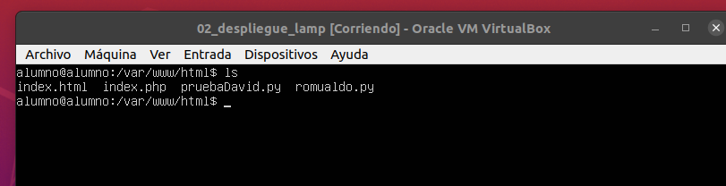

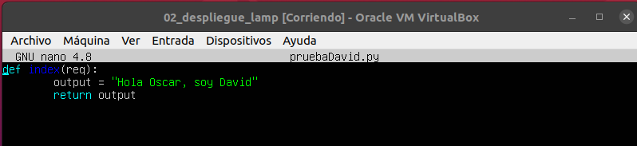

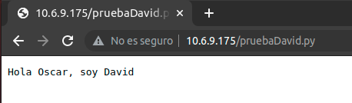
Por ultimo accedemos a nuestra dirección.

